¡HOLA! Me llamo PASCUALÍN, y quiero hablarte del TIEMPO PASCUAL.
En el Tiempo Pascual los cristianos celebran que :

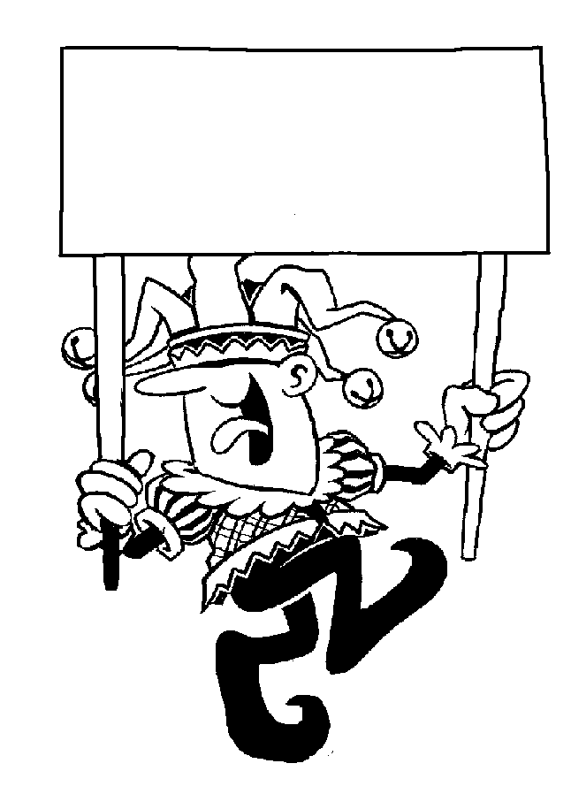

JESÚS HA RESUCITADO

Pascualín
Vaca Pascuala
(Nada que ver con el Tiempo Pascual)

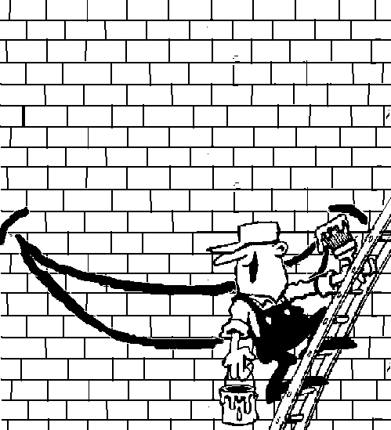
El Tiempo Pascual dura 50 días. Comienza el Domingo de Resurrección y acaba el Día de Pentecostés.
Y para que se note que Jesús resucitó, y que estamos muy contentos, la Iglesia hace unos signos:


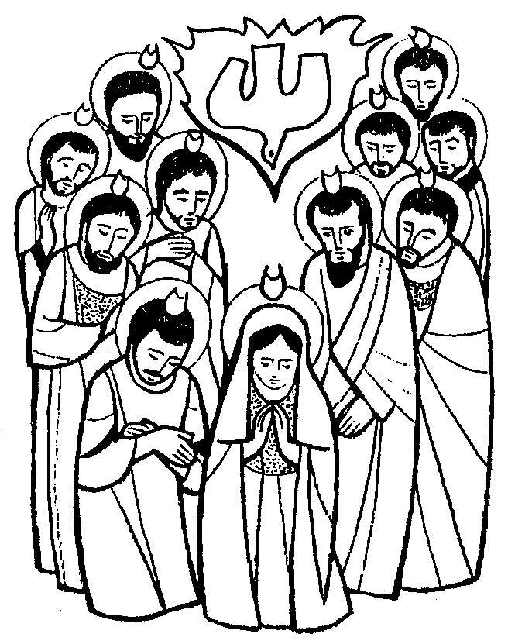
pascua
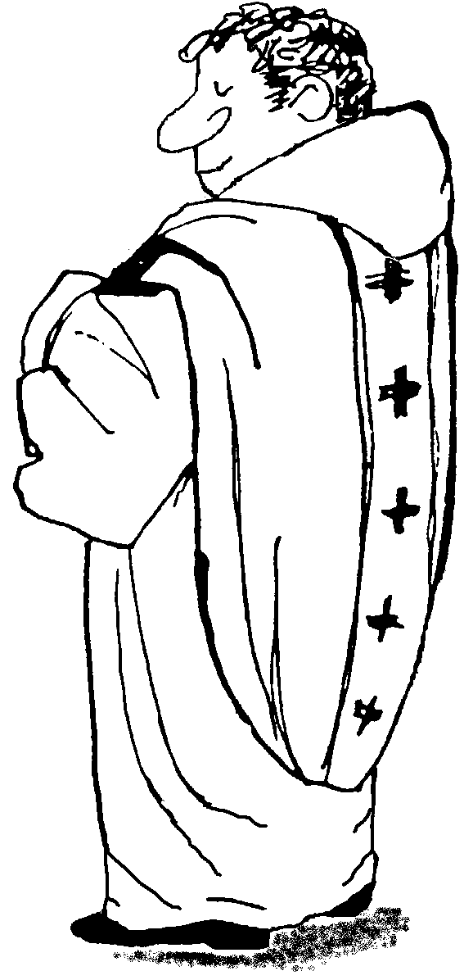

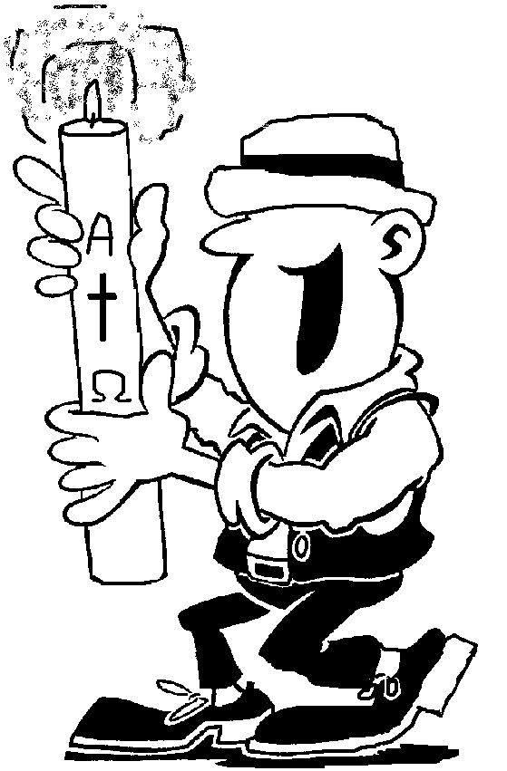

El color BLANCO; signo de pureza, alegría, vida, fiesta. Fíjate en la ropa del cura.
resucitó
venida del
Espíritu santo
El CIRIO, junto a la Palabra de Dios, signo de JESUCRISTO, como luz y vida.

